清華六整理報告補正
清華大學出土文獻讀書會

鄭武夫人規孺子

【三】
……亡（無）不溋（盈）亓志於吾君之君己也。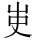（使）人姚（遥）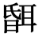（聞）於邦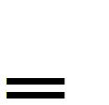（邦，邦）亦無大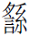䝵（賦）於萬民。
王挺斌：“溋亓志”其實讀為“逞其志”更佳。古書“逞志”一詞十分常見，出土古文字材料中亦不少見。又，頗疑“䝵（賦）”一詞當直接讀為“徭賦”，指的是徭役與賦稅，《韓非子·詭使》：“習悉租稅，專民力所以備難充倉府也。而士卒之逃事狀匿附託有威之門以避徭賦，而上不得者萬數。”

【三】—【四】
吾君函(陷)【三】於大難之中，凥(處)於衛三年，不見亓邦，亦不見亓室。女(如)毋有良臣，三年無君，邦家亂巳(也)。【四】。
程浩：簡文講講武公“陷于大難之中，處衛三年，不見其邦，亦不見其室”。比較難以理解的是，武公身爲鄭國國君，爲何要“處衛三年”。我們認爲，這或與平王東遷成周有關。《左傳》云：“我周之東遷，晋、鄭焉依”，鄭國在平王東遷的過程中起到了至關重要的作用。平王東遷之初，在成周立足幷未穩固，仍然“陷于大難之中”。武公處衛三年，乃是爲了在旁輔佐平王。在武公之時，成周的東北仍爲衛國所控制。按照《鄭文公問太伯》的說法，鄭國到了莊公時期才“北城溫、原”，“東啓隤、樂”，將鄭、衛兩國的邊界推到更往東的河南輝縣附近。因此，武公在鄭衛交界的成周夾輔平王自然可稱“處衛”，而簡文中武姜說“自衛與鄭，若卑耳而謀”也可印證這一點。
王挺斌：“巳”字又出現在本冊清華簡《管仲》、《子產》篇。“巳”、“也”形音有別，“巳”字恐不能直接讀為“也”。“巳”字有作為已止之詞的用例，“已”字形其實是“巳”的分化。“已”字在古書中也常常作為句末語氣詞出現，用法有時候同“也”，有時候同“矣”。 “巳”、“矣”也有異文的例子，如今本《老子》第二章“天下皆知美之為美，斯惡已；皆知善之為善，斯不善已”，北大簡本則作“天下皆智美之為美，亞（惡）已；皆智善之為善，斯不善矣”。“已”寫作“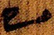”。或有學者認為類似用法的“巳”乃“矣”通假字。但是，“巳/已”的語氣詞用例既然那麼豐富，其實也可以保留其虛詞特性，不一定非得取消。

【五】
自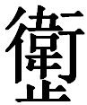（衛）與奠（鄭）若卑耳而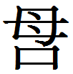（謀）。
王挺斌：“卑”字，整理者引古注訓為“近”，可信。可以補充的一點就是，“卑”字訓為近，可能就是“比”的假字。“卑”、“比”音近古通，例多不贅。“卑耳而謀”實際上就是“比耳而謀”。

【五】—【七】
今吾君旣世，孺子【五】女毋知邦政，屬之大夫，老婦亦將糾修宮中之政，門檻之外毋敢有知焉。老婦亦不敢【六】以兄弟婚姻之言以亂大夫之政。孺子亦毋以埶（暬）豎卑御，勤力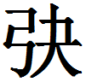（价）馭，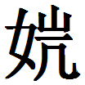（媚）妬之臣躳恭其顏色、【七】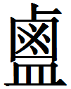（掩）於其巧語，以亂大夫之政。
劉光：孺子女毋知邦政，女讀為如。
石小力：“埶”字還見於簡15“埶嬖”，亦括注為“暬”，從楚簡及古書用字習慣看，還是括注為“褻”較好。卑御之卑讀為“嬖”，“嬖御”見於《禮記·緇衣》：“毋以嬖御人疾莊后。”上博簡《緇衣》簡12作“毋以辟（嬖）御衋莊后”，郭店《緇衣》簡23作“毋以卑（嬖）御息莊后”。
馬楠：“孺子亦毋以褻豎嬖御勤力射馭媚妬之臣躳恭其顏色、掩於其巧語，以亂大夫之政”應當作一句讀。“褻豎”、“嬖御”、“勤力”、“射馭”、“媚妬”並列。
毛公鼎有：
矧唯乃智（知），余非用有聞。
父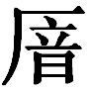，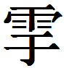之庶出入事于外，敷命敷政，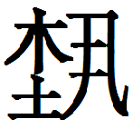小大楚（胥）賦。無唯正聞，矧其唯王智（知），廼唯是喪我國。
兩句都以“知”、“聞”對文，謂出入諸事、小大邦胥賦，唯毛公（亦即“正”）知，王不與聞；如果政事官長不聞，唯王知，會導致國家喪亂。《立政》：“文王罔攸兼于庶言、庶獄、庶慎，惟有司之牧夫，是訓用違；庶獄、庶慎，文王罔敢知于茲”，也是委任官長（正）治理，王不與聞的意思。
《鄭武夫人規孺子》“（武公）使人遙聞於邦”，“孺子女毋知邦政，屬之大夫”、“門檻之外毋敢有知焉”，《管仲》“大夫假事，便嬖知官事長”_{【九】}。《子產》古之狂君“以自余智，……任砫(重)不果”_{【一八】}。都是指職責歸屬而言。

【一六】
是有臣而爲埶（暬）辟，幾（豈）旣臣之獲辠，或辱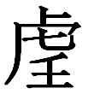先君，曰是亓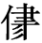（藎）臣也？【一六】
馬楠：《大雅·文王》有：
王之藎臣，無念爾祖。
“藎臣”之“藎”，《爾雅·釋詁》、毛傳、鄭箋皆訓爲“進”，謂“王之進用臣”（鄭箋），後代注家多同此說。而“藎”字《方言》中另有訓詁“餘也”，即用作“燼”之通假字。
清華簡《皇門》云：
朕遺父兄眔朕（藎）臣。
“藎臣”與“遺父兄”平列，是“藎臣”謂前代、先王之遺臣無疑。據此《文王》詩云：
……文王孫子，本支百世。凡周之士，不顯亦世。
……假哉天命，有商孫子。商之孫子，其麗不億。上帝既命，侯于周服。
侯服于周，天命靡常。殷士膚敏，祼將于京。厥作祼將，常服黼冔。王之藎臣，無念爾祖。
無念爾祖，聿修厥德。永言配命，自求多福。殷之未喪師，克配上帝。宜鑒于殷，駿命不易。
“假哉天命”以下說殷未喪眾時，克配上帝。天命不常，上帝棄商，降天命于周，商之子孫遺民服事于周廷。故而“王之藎臣，無念爾祖”是告誡殷遺臣無念爾祖，天命既改，當修德以配天命。告誡對象是“有商孫子”而非“文王孫子”，“藎臣”釋爲遺臣文義乃順，與“王之進用臣”並無關係。又《韓詩外傳》卷三“《詩》曰‘有瞽有瞽，在周之庭’，紂之餘民也”，與“殷士膚敏，祼將于京”文義相類，“藎臣”與“餘民”義亦相類。
據此，清華簡《芮良夫毖》“凡百君子，及尔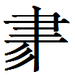（藎）臣”之“藎臣”亦當釋爲先王遺臣，與“凡百君子”相別。又隨州文峰塔M1：3-8編鐘有“[吾]以及大夫，宴樂爰饗，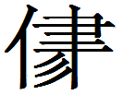（藎）士備御，肅肅鏘鏘。”大夫、藎士互文，謂我與卿士大夫及先王遺臣宴樂，琴瑟在御，肅肅鏘鏘。
《鄭武夫人規孺子》“幾（豈）既臣之獲罪，又辱吾先君，曰是其藎臣也”，謂群臣獲罪，辱及先君，曰此是吾先君之藎臣。更可證“藎臣”是指先君遺老。而《子產》“善君必察昔前善王之法律，求藎之賢，可以自分”_{【二〇】}也應當指前代的遺賢。

【一六】
吾先君知二三子之不二心，用歷授之【一六】邦。不是然，或稱起吾先君於大難之中？
馬楠：“或”用作不定代詞。句意是：不如此，誰稱起吾先君於大難之中。

管仲

【五】
尚廛（展）之，尚詻（格）之，尚勿（勉）之
王挺斌：詻，疑當讀為“恪”，恭敬、恭謹之義。

【六】—【七】
管仲答：「鋻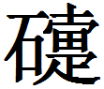不枉，執卽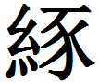繩，可設於承；鋻以亢，吉凶陰【六】陽，遠邇上下，可立於輔。」
石小力：“賢質”一詞見於《晏子春秋·問下·景公問為臣之道晏子對以九節》：
肥利之地，不為私邑，賢質之士，不為私臣。
馬楠：字未詳待考。
《大戴禮·保傅》：
明堂之位曰：篤仁而好學，多聞而道慎，天子疑則問，應而不窮者，謂之道；道者，導天子以道者也；常立於前，是周公也。誠立而敢斷，輔善而相義者，謂之充；充者，充天子之志也；常立於左，是太公也。絜廉而切直，匡過而諫邪者，謂之弼；弼者，拂天子之過者也；常立於右，是召公也。博聞強記，接給而善對者，謂之承；承者，承天子之遺忘者也；常立於後，是史佚也。
賈誼《新書》：
明堂之位曰：篤仁而好學，多聞而道順，天子疑則問，應而不窮者，謂之道，道者道天子以道者也，常立於前，是周公也。誠立而敢斷，輔善而相義者謂之輔，輔者，輔天子之意者也，常立於左，是太公也。潔廉而切直，匡過而諫邪者，謂之拂，拂者，拂天子之過者也常立於右，是召公也。博聞強記，捷給而善對者謂之承，承者，承天子之遺忘者也，常立於後，是史佚也。
大戴禮與賈誼書對照，可知“充”即使“輔”。簡文“鋻”對應“善對”，應當訓為“接（捷）給而善對”的“對”。而大戴禮講到成王之輔太公的“充”對照簡文可能是“亢”字訛誤。
許可：《上博六·慎子曰恭儉》簡1：“恭儉以立身，堅強以立志，忠疐以反俞……”何有祖先生根據高诱注訓“俞”爲“安”，并認為“簡文當指忠實的品格會帶來自身內心的安定”。此處“俞”或可讀爲“渝”，訓“變”。《爾雅·釋言》：“渝，變也。”《诗·郑风·羔裘》：“彼其之子，舍命不渝。”毛传：“渝，變也。”《說文》：“渝，變污也。”清華簡“賢質不枉”“賢質以亢”可與“忠質以反渝”對讀。

【九】
大夫假事便俾（嬖）智（知），官事長，廷里零落，【九】
馬楠：句讀應為“大夫假事，便嬖知官事長”，謂大夫攝事，便辟與聞官事、服事官長。
石小力：廷里，整理者注：“廷，都邑治政的處所，如後世縣廷。里，疑讀爲理，訓爲治。”今按，整理者釋作“廷”之字原形作“”，與楚文字中的“廷”字不類，疑該字為“野”字，此字還見於古璽和貨幣文：
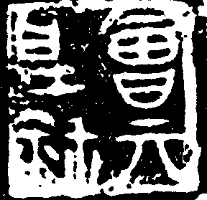《古璽彙編》0253“會亓野鉨”
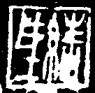《古璽彙編》1569“絑野”
《古璽彙編》2528“□野”
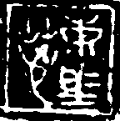《古璽彙編》3995“東野蔥”
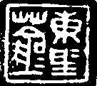《古璽彙編》3996“東野蒼”
《古錢大辭典》39方足小布“野王”
字從爪，從土，只不過簡文此字“爪”旁從“土”形的左上方移到了右上方，與古錢“野”字相同，此字舊或釋“戶”，或釋“蒼”，或釋“垣”，近來有一些學者指出，該字可能是“野”字的一種特殊寫法。釋“野”雖然在字形上雖還有待進一步證明，但可以讀通相關文例，故釋“野”是目前較為合理的一種說法。“野”在簡文中指鄙野，《說文》：“野，郊外也。”《詩·魯頌》：“駉駉牡馬，在坰之野。”《傳》：“邑外曰郊，郊外曰野。”里，則用為本字，指閭里，與野相對。《爾雅·釋言》：“里，邑也。”《漢書·刑法志》：“在野曰廬，在邑曰里。”此處“野”、“里”對舉，泛指整個國家。古書亦見“里”、“野”對舉之例。《鹽鐵論·備胡》：“匈奴處沙漠之中，生不食之地，天所賤而棄之，無壇宇之居，男女之別，以廣野為閭里，以穹廬為家室，衣皮蒙毛，食肉飲血，會市行，牧豎居，如中國之麋鹿耳。”《漢書·五行志》：“或乘小車，御者在茵上，或皆騎，出入市里郊野，遠至旁縣。”《戰國策·齊策四·齊宣王見顏斶》：“今夫士之高者，乃稱匹夫，徒步而處農畝，下則鄙野、監門、閭里，士之賤也，亦甚矣！”

【二一】
又（有）攼不解（懈）
王挺斌：“攼”，疑當讀為“虔”，恭敬之義。“干”、“虔”音近可通。蔡侯鐘銘“有虔不易”，以及清華簡《保訓》篇“祗服不懈”、“翼翼不懈”皆可與簡文合觀。

鄭文公問太伯

【二】
今天爲不惠，或爰（援）肰（然），與不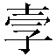（穀）爭白（伯）父。【甲二】
石小力：“或”當讀“又”，“又爰然”與“與不穀爭伯父”當連讀，“爰然”作其狀語。

【四】
故（古）之人有言曰：爲臣而不諫，卑（譬）若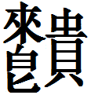而不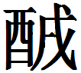（䤎）。【甲四】
石小力：“”字首見，疑為“饋”字異體。

【四】—【五】
昔吾先君桓公後出【甲四】自周
程浩：簡文講桓公“後出自周”，“後出”之謂，整理報告認爲乃是由于鄭在姬姓邦國中出封在後。另外一種理解就是，“後出”乃是與《鄭世家》“友初封於鄭”中的“初封”對言，“初封”與“後出”是鄭國本身前後的縱向比較。《左傳》昭公十六年載子産語：“昔吾先君桓公與商人皆出自周”，這裡的“出周”講的就是桓公從宗周的初封地東遷伊洛的這件事。

【五】
以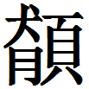(協)於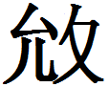(庸)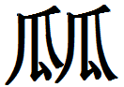(偶)
石小力：整理者釋作“”之字原作（甲本05）、（乙本05），認為該字右部從“夂（終）”得聲，讀為“庸”。今按，該字右部與“夂（終）”不類，且左半亦非“允”旁，故釋“”不確。該字當由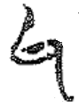、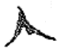、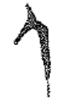三部分組成，其中（丩）為聲符，古音見母幽部，疑可讀為禪母幽部之“仇”或羣母幽部之“逑”。“仇、逑”與“偶”同義連用，表示與之匹偶之人或者國家。

【六】
輹車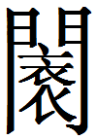（襲）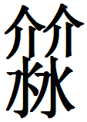，克鄶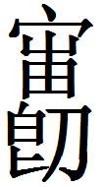（迢迢），女（如）容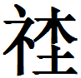（社）之凥（處），亦吾先君之力也。
程浩：此句解决了長期以來關於滅鄶者是桓公還是武公的糾葛。簡文明言桓公滅鄶，與《竹書紀年》相合而與《鄭世家》桓公死於驪山的說法衝突。我們認為，桓公在幽王十一年蒙難驪山時可能幷沒有死難，而是已經東遷立國。《鄭世家》載兩周之際史事多本自《國語•鄭語》，而《鄭語》未嘗言桓公死事，只是在篇末講“幽王八年而桓公爲司徒，九年而王室始騷，十一年而斃”。這句話實際上是《鄭語》作者對幽王之難的簡要總結，主要是爲了證明史伯的話得到了應驗。這裏的“十一年而斃”主語自然是幽王，幷不是司馬遷所理解的桓公。既然鄭桓公未死於驪山，那麼《竹書紀年》“幽王既敗，二年而滅會，四年而滅虢”的記載也便沒有太多疑問了。

【八】
遺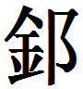(陰)櫮(鄂)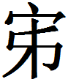(次)【甲八】
石小力：所謂“櫮”字作“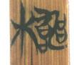”，乙本簡7作“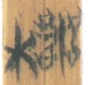”。今按，該字即桑樹之“桑”，從木，喪聲。楚簡“桑”字多為上下結構，如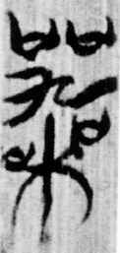（上博二《民之父母》6）、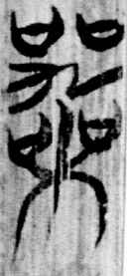（同上7）、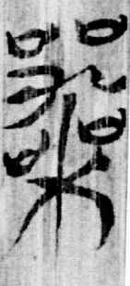（同上12）等，《太伯》之桑字不過將楚簡中常見的上下結構改易為左右結構，故而導致誤釋。此外，《太伯》中“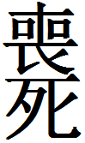”字作（甲1）、（乙1），所從“喪”旁與“桑”字所從相同，乙本“桑”、“”所從“喪”旁中間皆有一豎筆，可證此字從木，喪聲，無疑就是“桑”字。“桑”字在楚簡中多用為“喪”，在本簡中讀法待考。
馬楠：這句一開始的想法是“遺”訓為亡，與“桑（喪）”相對，“遺陰桑（喪）次”謂失去了平陰津，喪失了在周王朝的職事。但全句都是講莊公的功績：“乃東伐齊灌之戎爲徹，北城溫、原，遺陰喪次，東啟隤、汋，吾逐王於葛。”因而改用目前整理報告的說法，把“遺”訓為給予、交付，用乙本“次”作“事”，讀為“遺陰、鄂事”。

【一〇】
不能莫(慕)(吾)先君之武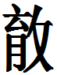(徹)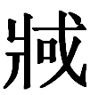(莊)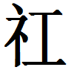(功)，色<孚>淫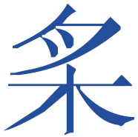(媱)于庚(康)【甲一〇】
石小力：所謂“色”字原簡作“”，此字對應乙本簡9作“孚”，整理者認為甲本誤，當從乙本作“孚”，訓為“信”。今按，字當釋“印”，從乙本多訛字的情況看，乙本作“孚”當是“印”之訛，字在簡文中用作連詞“抑”，表示轉折，相当于可是、但是。

子儀

【一】—【二】
旣敗於殽，恐民之大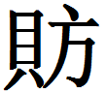(方)迻(移)易，古(故)戠(職)欲。民所安，亓旦不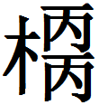(平)，公益及。三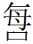(謀)㙛(輔)之，非(靡)土不飤(飭)，㘪(耄)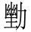(幼)【一】(謀)慶而賞之。乃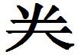(券)冊秦邦之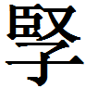(賢)余(餘)，自蠶月至于秋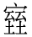備焉。
馬楠：句讀似應從整理報告第二種意見，讀為：
旣敗於殽，恐民之大病，移易故職，欲民所安，其旦（亶）不更。公益及三謀輔之，非土不飤，耄幼【一】謀慶而賞之。乃券冊秦邦之（羨）餘……
羨餘，見《周禮·小司徒》“凡起徒役，毋過家一人，以其餘為羨”。賈疏以為一家正卒一人，其餘為羨卒。

【四】—【五】
乃張大侯於東奇之外，豊(禮)【四】子義(儀)，亡(無)豊(禮)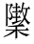(隋)貨，以贛。
馬楠：似應讀為：
乃張大侯於東奇（阿）之外，豊(醴)。【四】子義(儀)亡(無)豊(醴)，隋（賄）貨以贛。
東奇疑讀為“東阿”，堂屋東檐。豊讀為醴，謂設醴酒。不為子儀設醴酒，以賄貨贛之。

【六】—【七】
和歌曰：“……楊柳可(兮)依依，亓下之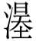。此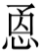(慍)之昜(傷)僮，【六】是不攼而猶僮，是尚求叔(蹙)易(惕)之怍，凥(處)吾以休，萬(賴)子是救。”
馬楠：“此之昜僮”以下似應根據韻腳讀為：
此(慍)之昜僮，【六】是不攼而猶（猷），僮是尚求。弔易(惕)之怍，凥(處)吾以休，萬(賴)子是救。
王挺斌：“弔易”當讀為“戚惕”，指憂慮戒懼，類似古書中的“憂惕”、“遽惕”、“怵惕”等等。

【八】—【九】
乃命升琴歌於子儀，楚樂和【七】之曰：“鳥飛可(兮)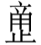(憯)永，余可(何)矰以就之。遠人可麗，宿君又尋言(焉)，余誰思(使)于告之。強弓可縵(挽)，亓絕【八】也，矰追而集之，莫往可(兮)可(何)以寘言(焉)。余愧(畏)亓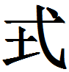(式)而不信。余誰思(使)于脅之。
馬楠：句讀似當為：
鳥飛兮永，余何矰以就之。遠人兮麗宿，君有尋言，余誰思于告之。
強弓可縵(挽)其絕【八】也，矰追而集之。莫往兮可寘言，余畏其式而不信，余誰思于協之。
句讀與整理報告不同。麗宿猶信宿（《毛詩·九罭》）、再宿（《公羊傳》）。尋言見於《左傳》，襄公十八年“會於魯濟，尋湨梁之言，同伐齊”，謂重申誓言。“余誰思于告之”即“余思于誰告之”。

【一二】—【一三】
先人有言曰：“咎者不元。”昔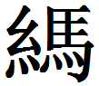【一二】之來也，不穀宿之靈陰，厭年而見之，亦唯咎之古(故)。
馬楠：據下文“公曰：‘儀父，昔之行，不穀欲_{【一六】}裕我亡反副(復)，尚端項瞻遊目以䀘我秦邦。不穀敢愛糧？’”當為楚人，之前曾羈押于秦，而且曾有窺探秦國的間諜行為，被秦國遣出。此處為秦穆公向子儀解釋之前楚人久羈被遣的情況，目的是釋怨。咎當如字讀。

【一七】—【二〇】
公曰：“義父！歸女亓可(何)言？”子義(儀)【一七】曰：“臣觀於湋澨，見䜴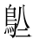徛濟，不終，需。臣亓歸而言之。臣見二人仇競，一人至，辭於儷，獄【一八】乃成。臣亓歸而言之。臣見遺者弗復，翌明而反(返)之，臣亓歸而言之。”公曰：“君不尚芒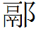【一九】王之北沒，迵之於殽道，敳於子孫若？臣亓歸而言之。”【二〇】
賈連翔：這段主要講子儀歸國後準備言于楚王的話，“公曰”云云應該也是子儀的話。以四處“臣其歸而言之”收尾。
馬楠：子儀的話以四處“臣其歸而言之”收尾，似當讀為：
公曰：“儀父。歸女其何言？”子儀【一七】曰：“臣觀於湋澨，見屬徛濟，不終需(濡)，臣其歸而言之。臣見二人仇競，一人至辭於儷，獄【一八】乃成，臣其歸而言之。臣見遺者弗復，翌明而返之，臣其歸而言之。公曰‘君不尚芒，【一九】王之北沒，通之於殽道，豈於子孫若？’臣其歸而言之。”【二〇】
前三處“臣其歸而言之”講的都是秦國民風淳樸。第一處說是屬而舉脛渡澨，而不濡。試讀“”為輨，即轂端，類似的文例有《毛詩》“濟盈不濡軌”。第二處應當是民無偽詐，可以片言折獄，不需兩造，僅聽單方面陳述就可以成獄。第三處應當是路不拾遺的意思。

子產

【二】—【三】
邦【三】安(邦安，邦安)民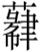(遂)，邦危民麗(離)，此謂才(存)亡才(在)君。
馬楠：可以直接讀為肆。謂邦安時民放恣，邦危時民離散。

【八】
宅大心張，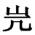（美）外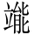（態）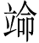（愍），乃自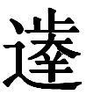（失）。【八】
石小力：“”整理者讀為愍，訓為亂。“宅大”和“美外”分別對應前文“大宅域”和“飾美車馬衣裘”，皆為逸樂之事，“心張”和“”應為追求逸樂之事而導致的一種心理狀態，“心張”之“張”，整理者訓為“自侈大也”，“”疑與“心張”意思相近。循此，“”可讀為“矜”。矜本從令得聲（參“矜”字段注），今本《老子》“果而弗矜”之“矜”字，《郭店·老子甲》簡7作“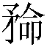”，從矛，命聲，命、令一字分化，故、矜音近可通。“矜”，誇也。《公羊傳·僖公九年》：“矜之者何？猶曰莫若我也。”《註》：“色自美大之貌。”《戰國策·秦策三》：“大夫種……多功而不矜，貴富不驕怠。”美外會導致內心的矜誇。《說苑·反質》：“男女飾美以相矜而能無淫泆者，未嘗有也。”《晏子春秋·諫下·景公自矜冠裳遊處之貴晏子諫》》：“且公伐宮室之美，矜衣服之麗。”

【一七】
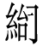（怠）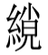（弁）繲（懈）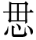（緩）。【一七】
石小力：“”疑可讀作“怠慢”，古書又作“怠嫚”。、慢皆唇音元部字，古音相近，可以通用。怠慢，懈怠輕忽之義。《周禮·春官·宗伯》：“巡舞列而撻其怠慢者。”《荀子·君道》：“百吏官人無怠慢之事。”《國語·鄭語》：“虢叔恃勢,鄶仲恃險，是皆有驕侈怠慢之心，而加之以貪冒。”

【一八】—【二二】
古之狂君，卑不足先善君之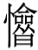(儉)，以自余智，民亡可事，任重不果【一八】，邦以壞。善君必察昔前善王之法律，求藎之賢，可以自分，重任以果將。子【二〇】產用尊老先生之俊，乃有桑丘仲文、杜逝、肥仲、王子伯願；乃設六輔：子羽、子剌【二一】、蔑明、卑登、俖之卞、王子百；乃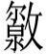辛道、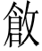語，虛言亡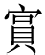(實？)；乃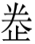單、相冒、榦樂【二二】，勑(飾)美宮室衣裘，好飲食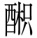(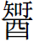)釀，以爰賆者。此謂由善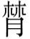(散)(愆)。
馬楠：簡文應當是說先善君有儉約之德，懂得任用賢能，分擔政務。狂君“以自余智”，不能“自分”，導致邦國崩壞。果疑讀為課，訓為試、用，“任重不果”與“重任以果將”相對。前善王“求藎之賢”應當指前代遺賢（詳《鄭武夫人規孺子》“藎臣”條），對應子產用尊“老先生之俊”。
下文兩處“乃”，應遵從整理報告第二種意見，認為是鐘鎛銘文中常見的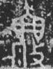（《集成》00045）字。應當為侵部字，試讀為“勘”，訓為犯而不校的校。而的賓語“辛道”、“語”和“單”、“相冒”、“榦樂”應當都不是人名，而是指行為。
石小力：整理者釋作“釀”字原形作“”，下部從酉，但上部與“襄”差距較大，釋“釀”不確，疑上部所從乃“鼎”之變形。

【二六】
爲民型（刑）程，上下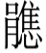（維）咠（輯）。【二六】
石小力：“”字整理者讀為“維”，注86曰：“維，《周禮·大司馬》注：‘猶連也。’”今按，“”字當從心，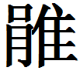聲，即鵑字異體。鵑從肙聲，肙，古音影母元部，疑可讀為同音之“晏”，《詩經·衞風》“言笑晏晏”，《傳》：“和柔也。”與輯意近。

【二七】—【二八】
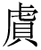（獻）勛（損）和憙，可用【二七】而不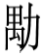（遇）大國，大國古（故）肎（肯）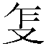（作）亓（其）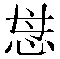（謀）。
石小力：“勛”整理者讀作“處溫”，此從趙平安師釋讀。“”字整理者讀作“遇”，疑當讀為“耦”。《說文》：“耦，耒廣五寸爲伐，二伐爲耦。”引申二人為耦，又引申為匹，配。《左傳·桓六年》：“人各有耦，齊大，非吾耦也。”《左傳·桓公十八年》：“初，子儀有寵於桓王，桓王屬諸周公。辛伯諫曰：‘並后，匹嫡，兩政，耦國，亂之本也。’周公弗從，故及。”《左傳·閔公二年》狐突之言曰：“昔辛伯諗周桓公云：‘內寵並后，外寵二政，嬖子配適，大都耦國，亂之本也。’”又可用作動詞。《禮記·內則》：“舅姑若使介婦，毋敢敵耦於冢婦，不敢并行，不敢并命，不敢并坐。”《淮南子·兵略訓》：“今人之與人，非有水火之勝也，而欲以少耦眾，不能成其功，亦明矣。兵家或言曰：‘少可以耦眾。’此言所將，非言所戰也。”簡文“耦”字也用為動詞，“耦大國”即匹敵大國，與大國爭強之意。

【二八】
蜼（惟）能智（知）亓（其）身……
王挺斌：所謂的“蜼”字原作“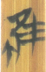”，其實當隸定為“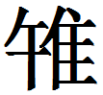”字。此字見於晉公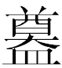（《集成》10342），如下：
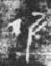（余～今小子） 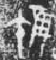（～今小子）
該字的釋出，大多是因為《史記》以及《左傳》杜注上記載的晉定公正好名午，與銘文可以對應。唐蘭較早地提出這個看法，郭沫若先有疑而後從其說。楊樹達認也考慮到了這個史實，認為該字是从午得聲，在銘文中正是晉定公自稱。
不過，後來李學勤先生征引了大量青銅器銘文以及傳世文獻辭例，又從字形上考慮，認為這個字乃是从虫的字，當釋為“蜼”，在銘文讀為“唯”。謝明文先生在對這個器銘進行重新全面考釋時，採納了這個意見，釋文中直接用“蜼”。應該說，這種說法在辭例上較為優勝，但是在字形上仍然不好解釋，因為金文中的“虫”字是不這樣寫的。所以，張政烺先生認為要釋為“”，但讀為虛詞“惟”。
吳鎮烽先生最近在復旦大學出土文獻與古文字研究中心網站發表了《晉公盤與晉公𥂴銘文對讀》一文，其中“”字對應的晉公盤銘作：
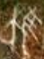（余～今小子）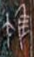（～今小子）
吳鎮烽先生認為要隸定為“”，讀為“唯”。觀點與張政烺先生說法近似。
最近蘇州博物館征集入藏了一把吳王餘昧劍，上面正好也有“”字。字形作：
（～弗克）
摹本乃董珊先生所做。不過，董珊先生對這個字仍然處理為“蜼（雖）”。其實，“”這個字在楚簡中已經出現，見於上博簡《采風曲目》２號簡，字形如下：
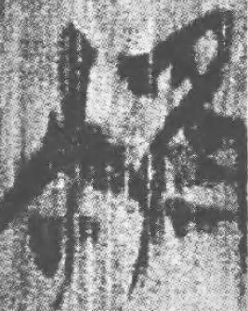
這個字與上舉金文當為一字，即“”。不過，該字在簡文中辭例不佳，用法難知。
“”字不見於後世字書。不過綜合其他幾處辭例來看，讀為“唯”或“雖”大概是合適的。“”可能就是从隹得聲的。

劉樂賢《九店楚簡<日書>補釋》，《戰國秦漢簡帛叢考》，2011年11月，第80頁。
季旭昇《說文新證》，藝文印書館，2014年9月，第979頁。
楊伯峻《古漢語虛詞》，中華書局，1981年2月，第253、254頁。
白于藍《戰國秦漢簡帛古書通假字彙纂》，福建人民出版社，2012年5月，第38頁。
詳馬楠《<尚書>、金文互證三則》，《中國國家博物館館刊》2014年11期。
又《桑柔》“具禍以燼”，《釋文》“藎，才刃反，本亦作‘燼’”，是陸本作“藎”。
參看董珊：《隨州文峰塔M1出土三種曾侯與編鐘銘文考釋》，復旦大學出土文獻與古文字研究中心網站，2014年10月4日。
詳馬楠《詩毛傳指瑕四則》，《中國經學》，待刊。
如晉姜鼎（《集成》2826）“作疐爲亟”，猶《皇矣》之“作邦作對”。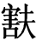簋（《集成》4317）“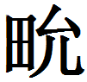（畯）在位作疐在下”，楚簋（《集成》4246）“疐揚天子”，秦公簋（《集成》4315）“（畯）疐在天”，“疐”皆用作“對”。
原整理者隸“步”，此從陳偉先生意見改釋。見陳偉：《上博竹書〈慎子曰恭儉〉初读》，武漢大學簡帛研究中心簡帛網，2007年7月5日（http://www.bsm.org.cn/show_article.php?id=589）。
此從何有祖先生意見改釋。見何有祖：《〈慎子曰恭儉〉札記》，武漢大學簡帛研究中心簡帛網，2007年7月5日（http://www.bsm.org.cn/show_article.php?id=590）。
吳振武：《古璽姓氏考（複姓十五篇）》，《出土文獻研究》第三輯，中華書局1998年，第78-79頁。
劉釗：《古文字構形學》，福建人民出版社2006年，第296-297頁。
董珊：《從三年武垣令鈹的地名釋讀談到一些相關問題》，《戰國題銘與工官制度》，北京大學博士學文論文2002年，第250-258頁。
吳良寶：《先秦貨幣文編》，福建人民出版社2006年，第201頁；裘錫圭：《釋古文字中的有些“悤”字和從“悤”、從“兇”之字》，《出土文獻與古文字研究》第二輯，復旦大學出版社2008年，第7頁；田煒：《古璽探研》，華東師範大學出版社2010年，第116-117頁。
高亨、董治安《古字通假會典》，齊魯書社，1989年7月，第185頁。
首倡桓公未死於驪山的是沈長云先生，見沈長雲：《鄭桓公未死幽王之難考》，《文史》第43輯，北京：中華書局，1997年，第244-247頁。
裕在《尚書》中多讀為“欲”，引出祈使句。此前疑有脫簡。
“”字在《子產》篇出現4次，整理者分析為從貝，虍聲，此從趙平安師釋作“獻”。（《新出簡帛研讀》課程內容，2016年4月6日）
唐蘭《晉公𨾟𥂴考釋》，《唐蘭先生金文論集》，紫禁城出版社，1995年10月，第15、16頁。郭沫若《兩周金文辭大系圖錄考釋》，《郭沫若全集·考古編》（第八卷），科學出版社，2002年，第487頁。
楊樹達《晉公𨾟跋》，《積微居金文說》，上海古籍出版社，2007年10月，第113頁。
李學勤《晉公𥂴的幾個問題》，《出土文獻研究》，文物出版社，1985年6月，第135頁。
謝明文《晉公𥂴銘文補釋》，《出土文獻與古文字研究》（第五輯），上海古籍出版社，2013年9月，第236、237頁。
張政烺著、朱鳳瀚等整理《張政烺批注〈兩周金文辭大系圖錄考釋〉（整理稿）》，中華書局，2011年3月，160頁。
吳鎮烽《晉公盤與晉公𥂴銘文對讀》，復旦大學出土文獻與古文字研究中心網站，http://www.gwz.fudan.edu.cn/Srcshow.asp?Src_ID=2297，2014年6月22日。
此點蒙石小力兄提示。
董珊《新見吳王餘昧劍銘考證》，《故宮博物院院刊》2015年第5期，第31頁。

